Sensor LM35 dan Op-Amp

1. **Teori**

Sensor suhu LM35 adalah komponen elektronika yang memiliki fungsi untuk mengubah besaran suhu menjadi besaran listrik dalam bentuk tegangan. Sensor Suhu LM35 yang dipakai dalam penelitian ini berupa komponen elektronika elektronika yang diproduksi oleh *National* *Semiconductor*. LM35 memiliki keakuratan tinggi dan kemudahan perancangan jika dibandingkan dengan sensor suhu yang lain, LM35 keluaran impedansi yang rendah dan linieritas yang tinggi sehingga dapat dengan mudah dihubungkan dengan rangkaian kendali khusus serta tidak memerlukan penyetelan lanjutan.

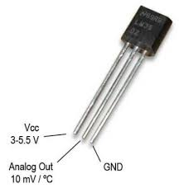

*Gambar 1. Sensor LM35*

IC LM 35 ini tidak memerlukan pengkalibrasian atau penyetelan dari luar karena ketelitiannya sampai lebih kurang seperempat derajat celcius pada temperature ruang. Jangka sensor mulai dari – 55°C sampai dengan 150°C, IC LM35 penggunaannya sangat mudah, difungsikan sebagai kontrol dari indicator tampilan catu daya terbelah. IC LM 35 dapat dialiri arus 60 μ A dari supplay sehingga panas yang ditimbulkan sendiri sangat rendah kurang dari 0 ° C di dalam suhu ruangan.

Untuk mendeteksi suhu digunakan sebuah sensor suhu LM35 yang dapat dikalibrasikan langsung dalam C (celcius), LM35 ini difungsikan sebagai basic temperature sensor.

  Adapun keistimewaan dari IC LM 35 adalah :

* Kalibrasi dalam satuan derajat celcius.
* Lineritas +10 mV/ º C.
* Akurasi 0,5 º C pada suhu ruang.
* Range +2 º C – 150 º C.
* Dioperasikan pada catu daya 4 V – 30 V.
* Arus yang mengalir kurang dari 60 μA

Sensor LM35 :

Pengkondisi suhu ruangan dengan sensor LM 35, dimana nantinya pendingin akan menyala secara otomatis saat mendeteksi suhu ruangan telah mencapai suhu ≥ 300, dan penghangat akan menyala secara otomatis saat mendeteksi suhu ruangan < 160

II. Komponen

1. Sensor suhu LM35 :   Untuk mendeteksi suhu ruangan dengan output sebesar 10mV/Celcius.

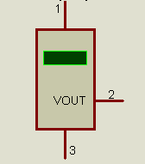

Gambar 2. LM35 pada Proteus

2. IC Op Amp LM741:    Op amp tipe LM741 ini dirangkai menjadi non inverting amplifier sebagai penguat tegangan.

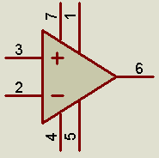

Gambar 3. LM741 pada Proteus

3. Resistor :    digunakan untuk menghambat arus agar tidak terlalu besar.



Gambar 4. Resistor pada Proteus

4. Op Amp LM324: Op Amp yang digunakan sebanyak 2 buah yaitu Komparator inverting dan non inverting.

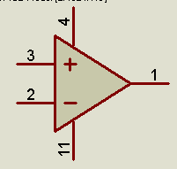

Gambar 5. LM324 pada Proteus library

5. NPN Transistor : Sebagai switch menjalankan Motor DC



Gambar 6. NPN Transistor pada Proteus

6. Motor :  Sebagai keluaran (output) yang menyatakan rangkaian jalan ketika motor hidup.



Gambar 7. Motor pada Proteus

7. LED BIRY :     Sebagai indikator (Penanda Motor Hidup).



Gambar 8. LED BIRY pada Proteus

1. Proteus simulasi : @AmelOline



1. Rangkaian Percobaan

**Percobaan 1**

Tahapan terdapat : <https://youtu.be/X1k4O5Hob3A>

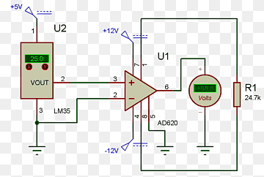

Gambar 2.1 Penguat tegangan Sensor LM 35

Sensor LM 35 sebagai sensor suhu. Saat suhu terdeteksi ≥ 250 maka opamp akan melakukan penguatan tegangan Vlm35 dan tegangan keluaran dapat kita ukur dengan volt out . Apabila Sensor suhu kita naikkan  250  menjadi  280 , maka tegangan keluaran akan berubah.

Lengkapilah Tabel 2.1. Pengukuran Suhu

|  |  |  |
| --- | --- | --- |
| Suhu LM35 (..0 C ) | Vin | Vout |
| 23 |  |  |
| 25 |  |  |
| 28 |  |  |
| 29 |  |  |
| 30 |  |  |

**Percobaan 2**

TAHAPAN PERCOBAAN : <https://www.youtube.com/watch?v=eFo65Z-VPL0>

Sensor LM 35 sebagai sensor suhu. Saat suhu terdeteksi ≥ 250 maka opamp akan melakukan penguatan tegangan Vlm35 dan tegangan keluaran dapat kita ukur dengan volt out . Apabila Sensor suhu kita naikkan  250  menjadi  280 , maka tegangan keluaran akan berubah.

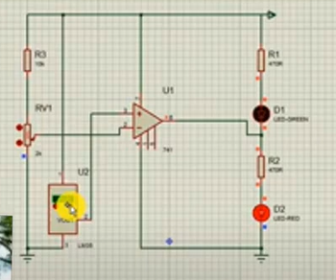

Gambar 2.2. Pengukuran Penguat Tegangan Suhu

Lengkapilah Tabel 2.2. Pengukuran Suhu

|  |  |  |  |  |
| --- | --- | --- | --- | --- |
| Suhu LM35 (..0 C ) | Vin | Vout | Kondisi LED | |
| D1 | D2 |
| 23 |  |  |  |  |
| 25 |  |  |  |  |
| 28 |  |  |  |  |
| 29 |  |  |  |  |
| 30 |  |  |  |  |

**Percobaan 3**

Langkah percobaan:

https://www.youtube.com/watch?v=X1k4O5Hob3A&t=2s

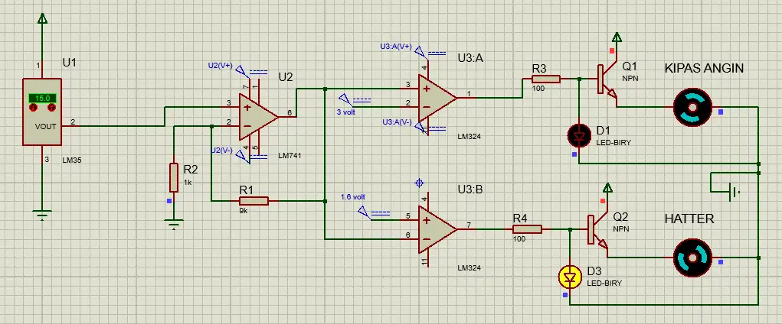

Gambar 2.3 Penguat Tegangan untuk input Swuitch

Sensor LM 35 sebagai sensor suhu ruangan. Pendingin akan menyala secara otomatis saat mendeteksi suhu ruangan telah mencapai suhu ≥ 300, dan penghangat akan menyala secara otomatis saat mendeteksi suhu ruangan < 160. Ketika suhu ruang mencapai ≥ 30 maka tegangan yang dikeluarkan oleh sensor akan diperbesar 10x oleh op amp non inverting amplifier. maka arus akan masuk ke dalam komparator non inverting karena Vin > Vref (prinsip kerja komparator non inverting).kemudian arus melalui resistor 100ohm dan ke kaki basis transistor, lalu keluar ke kaki emitter dan menuju Motor dan LED (sebagai indikator), lalu Motor (KIPAS ANGIN) akan menyala. dan arus berakhir di ground.

Juga sebaliknya, ketika suhu ruang mencapai < 16  maka tegangan yang dikeluarkan oleh sensor akan diperbesar 10x oleh op amp non inverting amplifier. maka arus akan masuk ke dalam komparator inverting karena Vin < Vref (prinsip kerja komnparator inverting). kemudian arus melalui resistor 100ohm dan ke kaki basis transistor, lalu keluar ke kaki emitter dan menuju Motor dan LED (sebagai indikator), lalu Motor (HATTER) akan menyala. dan arus berakhir di ground.

Lengkapilah Tabel 2.2. Pengukuran Suhu

|  |  |  |  |  |
| --- | --- | --- | --- | --- |
| Suhu LM35 (..0 C ) | Vin | Vout | Kondisi LED | |
| D1 | D2 |
| 23 |  |  |  |  |
| 25 |  |  |  |  |
| 28 |  |  |  |  |
| 29 |  |  |  |  |
| 30 |  |  |  |  |

Note :

1. Tugas dikerjakan di word. Untuk setiap Percobaan
2. Capture tiap langkah yang dikerjakan disertai penjelasan
3. Terdapat 2 file yang dikumpulkan :
   1. File word hasil pengerjaan nomor 1 dan 2 , 3
   2. File hasil simulasi di proteus (simulasi<sesuai judul Percobaan. pdsprj)